爱尚70新手攻略
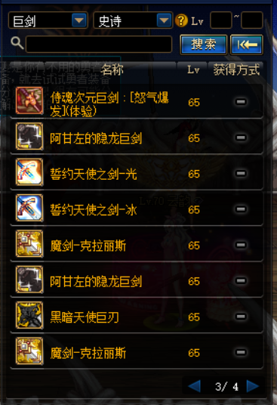！ 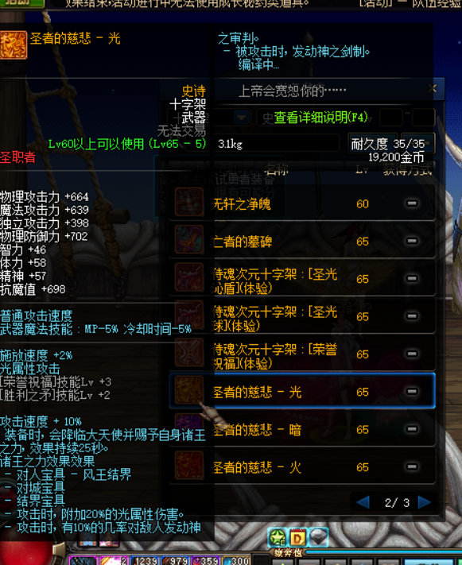

福利方面: 玩家注册即送50000点卷，泡点每分钟100点
一、新人上线应该干嘛？
本服是上线创建角色不用刷新手副本，直接返回城镇，找赛利亚领取新手奖励任务，手动升级，一个小时满级。中途装备可以去酒馆或者拍卖行买装备，辛达商店卖武器，不想手动升级的直接商城买个满级礼包，满级后去赛利亚买一套传承套作为基础装备，让你省去前期升级的时间，直接可以肝深渊。
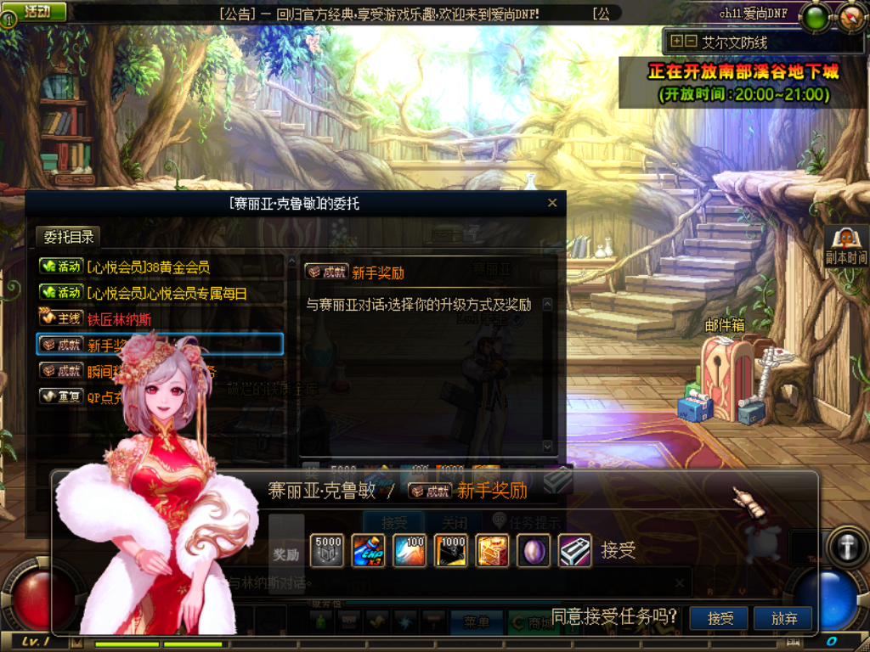
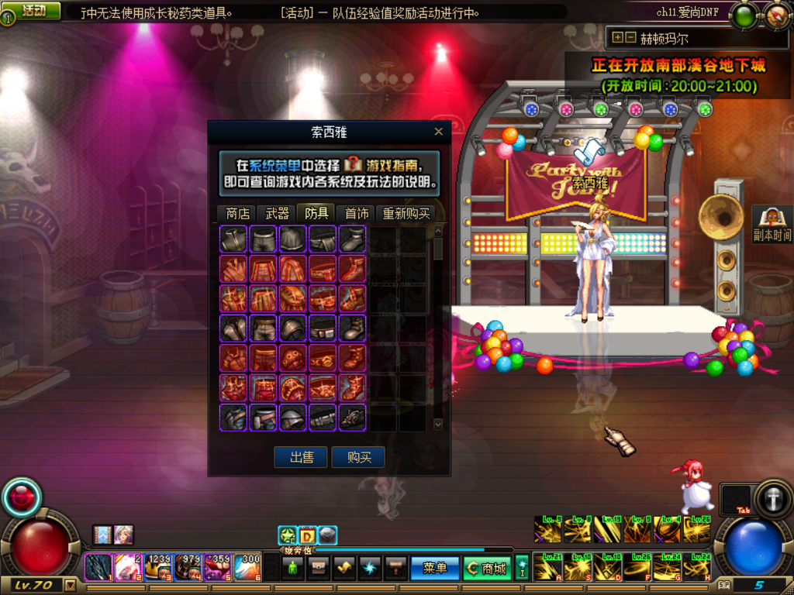
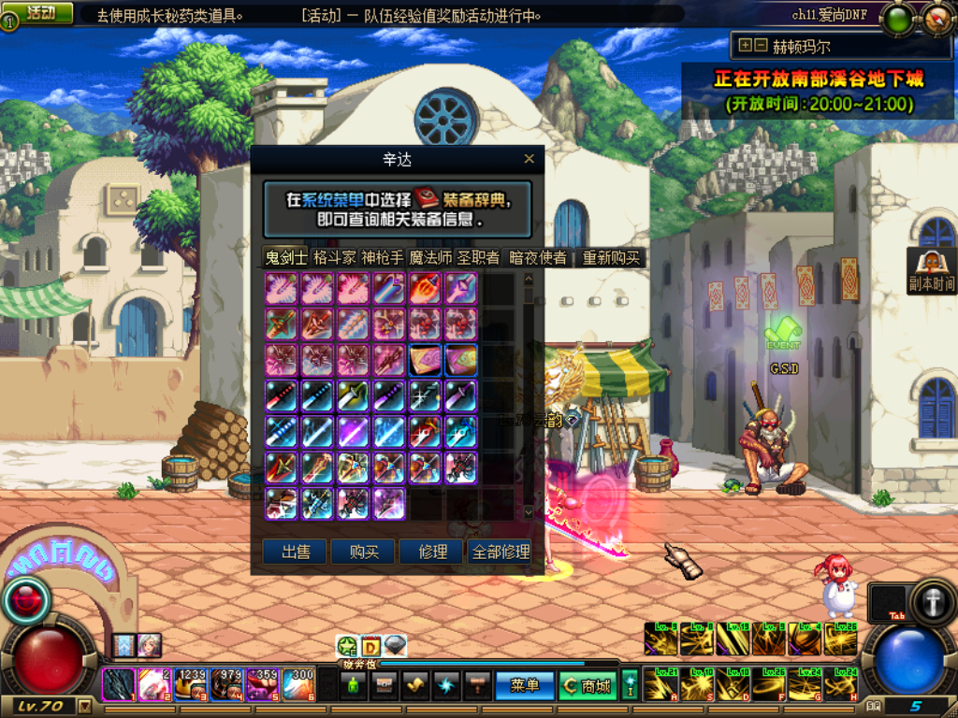

新人进群常问问题解答
- 本新手玩家进游戏以后可以找爱尚客服领取新人福利，有各种契约礼包，材料
- 怎么转职在那里 答 在本职业的NPC接专职任务，花费一个无色即可专职
2. 新人如何起步赚金币 答 智慧引导副本、南部溪谷 副本中也会掉落金币袋，最高100万
3. SP TP 不够哪里弄 答 商城购买即可
- 深远票哪里弄 答 找歌兰蒂斯换，开墨盒
- 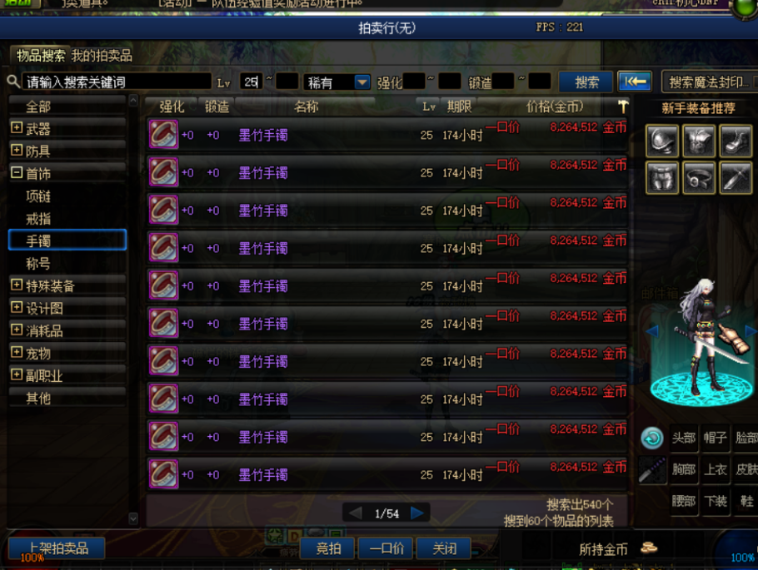

游戏流程：游戏有直升级满级玩法和手动升级玩法，还原国服所有任务，包含泰拉石装备任务和各种远古副本任务都完美还原国服，喜欢玩复古路线的小伙伴么绝对不要错过了，升级路装备可以直接拍卖行买，副本能掉落大量粉装，拍卖行也有各种低级传承、紫装、粉装出售绝对的细节拉满！
装备进阶流程： 增幅卷来源：
1、+7增幅卷、+9增幅卷、9-10增幅保护卷-----【智慧引导副本】每天6送3张门票

2、高增幅卷赛丽亚墨盒开出，或者赞助抽奖获取

3、称号、宠物、光环、皮肤、天空、各种道具赛丽亚墨盒开出，抽奖的更好
装备详解：
一、新手装
【赫顿玛尔】城镇----【酒馆】索西娅NPC----购买pk装---不要钱的

二、传承cc
【赛利亚】NPC----LV300传承套----LV70传承套----需【金币购买】
三、【辛达】NPC----LV1----LLV70所有紫装粉装----需【金币购买】拍卖行也有

四、远古粉装备
各类远古粉装备，王之遗迹······机械牛····悲鸣······假野猪····幽灵列车······真野猪·····卡勒特指挥部门口npc商店都有远古装备和任务，两三天做一套

五、史诗装备
新手期：
1、雪山、绿都、机械牛、天界、乌龟、时空之门深渊获取LV45----LLV70所有史诗包含特色橘子史诗武器，侍魂武器都能爆，看脸的时候来了！

2、【赫顿玛尔】城镇----【歌兰蒂斯】NPC---LV50-LV55武器、首饰---灿烂、透明的灵魂兑换所有史诗装备可以在装备词典查看

中后期
7、【素喃-右转--镇魂曲】城镇---【艾丽丝】NPC---镇魂武器---可升级为释魂武器（毕业武器）各种真远古传说装备几百种供大家选择！
本服是自由搭配，刷图也出顶级武器，没必要非做这个
8、【素喃-左转--巨龙】各种巨龙特色武器

9、【真远古卢克西】城镇----【娜塔莉娅】NPC----特色史诗武器自选礼盒---(毕业)，也可深渊爆，真远古史诗毕业套，毕业首饰等！

特色副本介绍：
真远古卢克西：独家自治副本

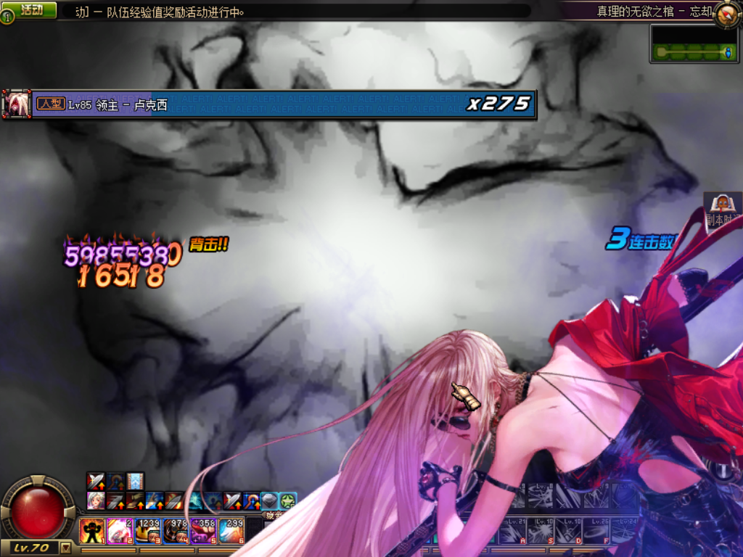
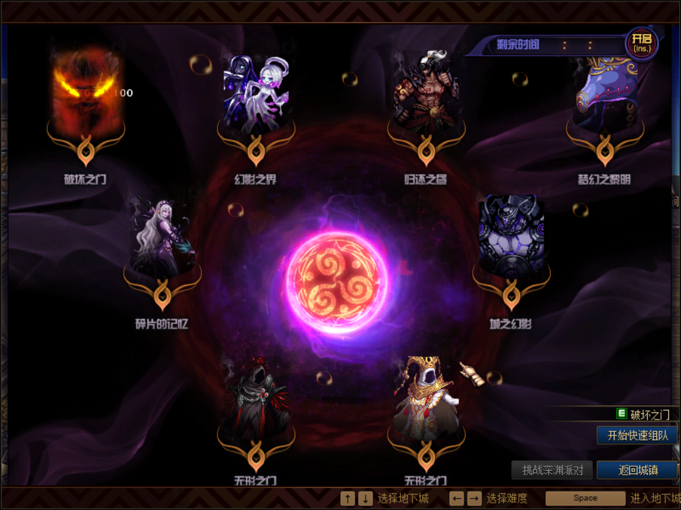
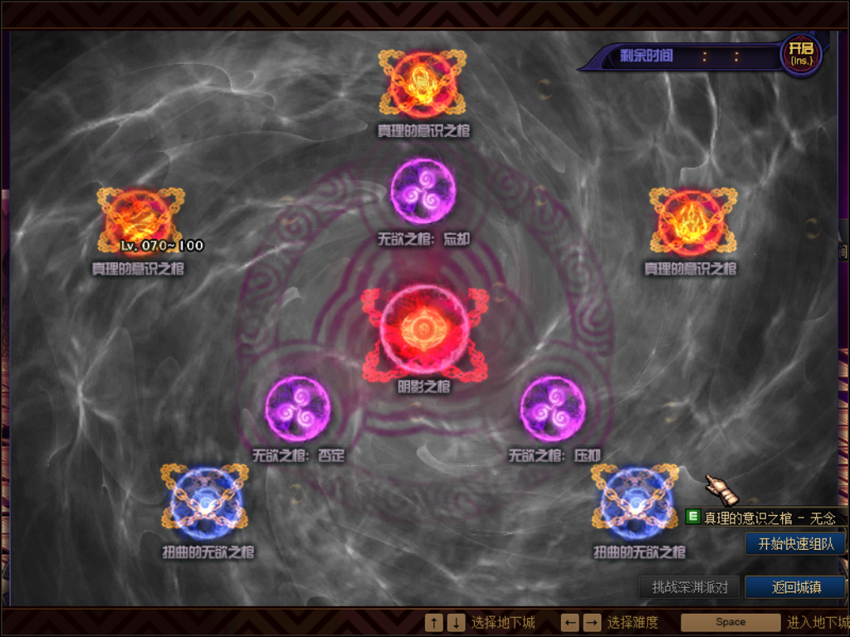

装备路线
由于70版本毕业路线多种化
第一种是异界毕业套：穿带异界6剑套即可享受全部套装加成，武器推荐特色史诗加真远古史诗散搭，独家宠物装备散搭配强无敌，特点是技能范围广，技能强度加强大伤害爆炸，由于武器比较难以获取，深渊完全看脸，适合脸白的玩家推荐，双击图片可放大查看！
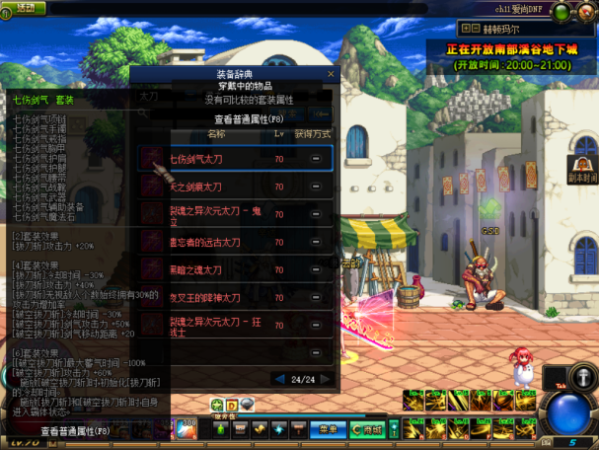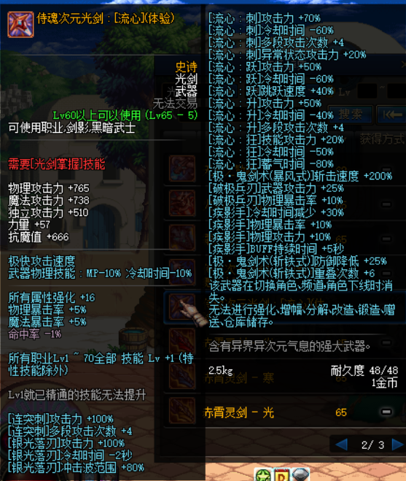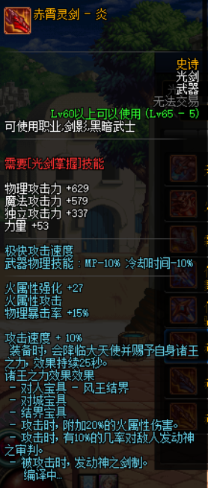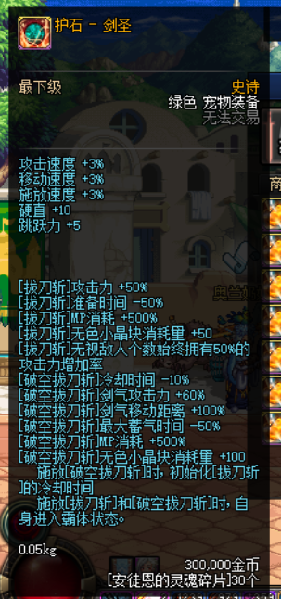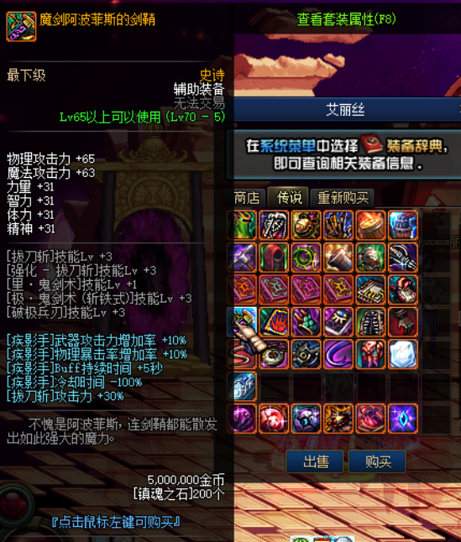

第二种是传说史诗装备毕业：全身深渊加真远古套装几百种真远古史诗供你自由搭配，亮点是成型快伤害高，装备搭配上更随意，适合脸黑，白嫖玩家首选！
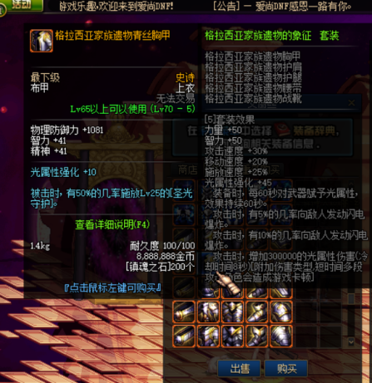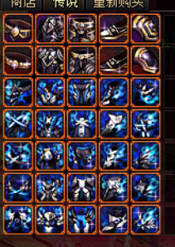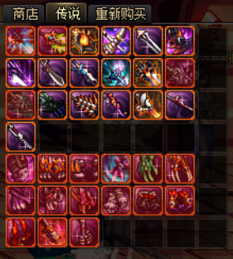
第三种是真远古套毕业套：通过刷真远古卢克西副本每日任务制作，也是本服最强毕业装备，难点是制作周期慢，副本对装备要求高，大家可以集齐上面两种毕业装在考虑做这套，亮点是伤害爆炸，站在顶尖的男人
大佬的象征！
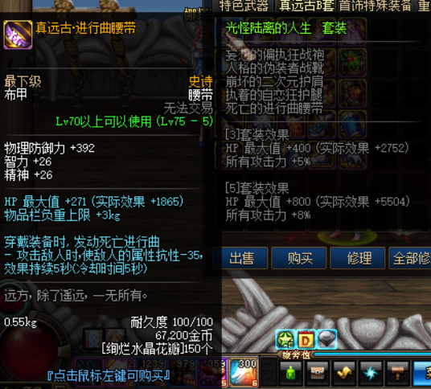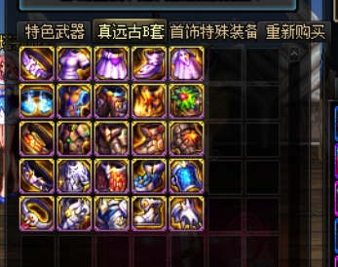

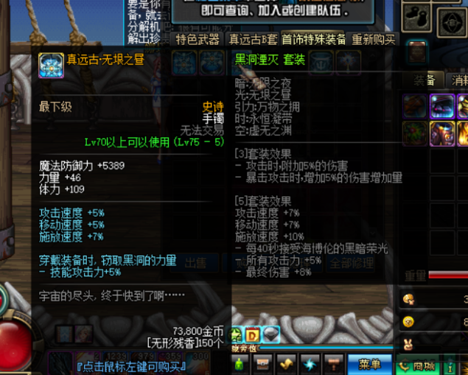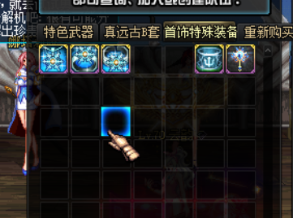

下面讲讲其他细节

特殊活动副本：有开启时间大家不要错过了，开启时间可以查看游戏内活动时间表：南部溪谷有概率掉落特殊史诗袖珍罐，能开出一些低级的特殊史诗装备，金币袋、深渊票之类的材料
安徒恩攻坚战为本服终极副本，副本内掉落真远古传说史诗，制作最强宠物装备材料等，难度较大建议组队通关




